1. 泰勒展开

普通的是：f(x) = f(x0) + f’(x0)(x-x0) 近似公式

泰勒公式：

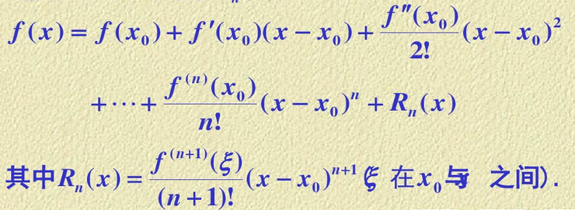

但是 平常也就用到2阶（n=2）

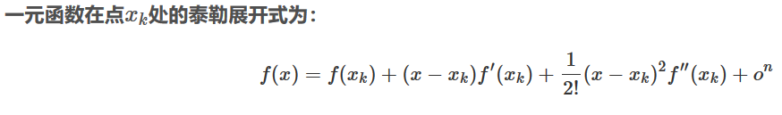

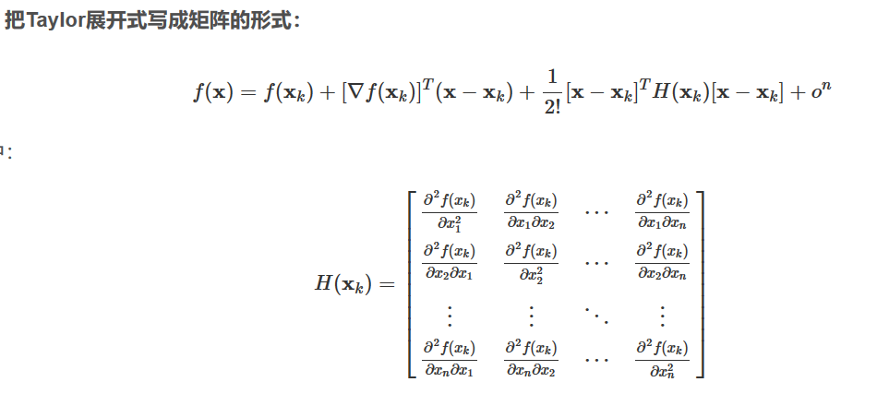

H（xk）是Hesse 矩阵